Pour ce qui va suivre je vous demande de le prendre positivement et comme des remarques et non pas des critiques. Si vous êtes en écoles d’ingés cela veut dire que vous savez déjà énormément de chose mais aussi qu’il vous reste pas mal à apprendre. En lisant ce qui suit j’espère que cela vous donnera des indications positives pour votre conception.
Cordialement
Pour bien faire il faudrait donner même approximativement le CG de la masse de l'ensemble batterie + capteur. Car dans les faits cela revient à avoir une masse déportée qui de plus risque de provoquer en déversement.
Les dimensions de la batterie et la position de ce parallélépipède déjà centré en longitudinal sur le profil merci de confirmer qu'il est également mis dans le sens de la longueur du profil.
Nota : si les capteurs ne font de 11gr on ne les prend pas en compte car NS par rapport au poids de la batterie
Par contre il faut dire comme la batterie est fixée sur le profil. Car normalement cela va rigidifier beaucoup le profilé sur lequel est accrochée la batterie. Il est probable qu'il n'y aura aucune déformation mesurable du profilé de soutien batterie juste sous la batterie et même un peu au-delà.
Par contre vous dites
"" Pourtant, les contacts entre les caoutchoucs et les 2 pièces d'aluminium ont été (selon moi) correctement défini (comme ajustements serrés) et ne sont plus détectés comme interférences... " Alors que vous avez une interférence de 0.5 mm entre les trous des profils et le diamètre de tous les silent-blocks. Je suis d’ailleurs étonné que les Silent blocks ne tiennent que par encastrement. Surtout s’ils travaillent en traction et non pas en compression comme c’est généralement le cas.
Ce que je pense c'est que si vous n'avez pas SolidWorks simulation PRO, tout ce qui est vibration, fréquence propre sur les profilés, etc ... ne pourra pas être mesuré.
Ce que l'on seulement mesurer c'est par exemple le déplacement et peut être la déformation des Silents-blocks avec un effort dans le sens axial correspondant à 2G à 6G pouvant être acquis en virage ou en lacet. Mais vu à quoi cela va servir vous n'allez pas faire des acrobaties ou du combat aérien un jour de tempête force 8.
Pour les vis il faut rester sur les normes qui disent qu’une vis de type BTR qualité 5.6 à une charge maximale de rupture de 4390 N. En montant sur du 6.8 ou 8.8 je vous laisse faire le calcul
En clair vos quatre vis peuvent supporter avant rupture 17560 N soit 1,750 T alors que la charge statique n’est que de 11 Kg. Donc même avec une accélération de 10m/s vous aurez un équivalent charge x 100 soit 1102 N pour une charge de 11 Kg. Donc encore très loin de la résistance max à la rupture. Il y a une erreur sur les vis car la tête de vis se situe entre les deux profilés compte tenue de la longueur de vis il faudra les monter avant l’assemblage des silent blocks. Vous devriez faire des chanfreins soignés dans les alésages qui reçoivent les silent blocs car les arrêtes vives de votre conception vont cisailler rapidement la base des demi sphères de silent blocks.

Petites remarques de conception : Dans les OVI le poids compte beaucoup or je vois que vos profilés sont des carrés pleins. Vous vous avez des profilés carrés de 8 mm de côté épaisseur 0.8mm. C’est plus que largement suffisant pour soutenir même 15 Kg. Un profilé creux est souvent plus résistant que son équivalent plein (cf les tubes)
De plus vos goussets vous donnent du poids supplémentaire sans réelle valeur ajoutée sur la solidité. Vous pouvez les supprimer il suffit de rallonger le profilé de la longueur des goussets et comme c’est soudé sur les deux platines d’extrémité (de 1,5 mmm), le profilé correctement monté fait gousset d’office. Cela va diminuer voire supprimer les faiblesses. En effet celles-ci ne sont pas du tout ou vous les situez. Regardez les images et vous verrez que le PB de solidité n’est pas là ou vous le pensez.
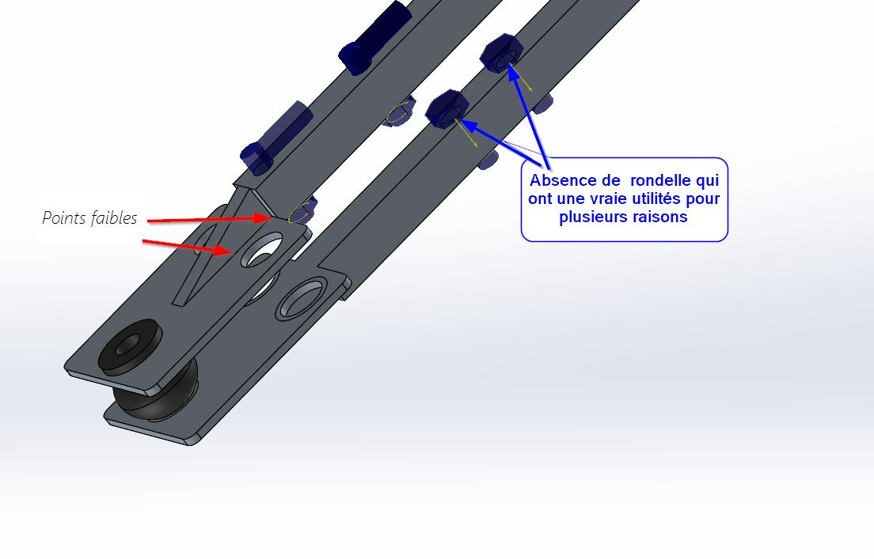
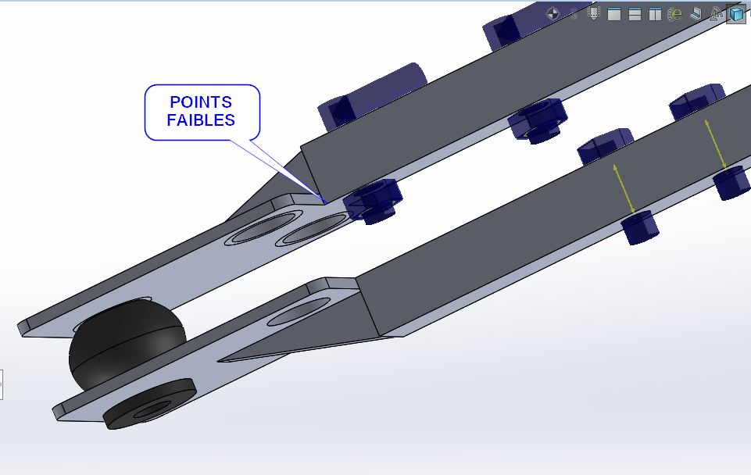
Je pense également que dans votre conception vous ne retenez pas compte d’un équivalent déversement qui va twister votre profilé inférieur. Tenez votre drone à 50 ° de l’horizontal et vous verrez ce que le poids de la batterie provoque sur votre montage. Les deux points faibles se situeront clairement à la jonction entre vos profilés et les platines de seulement 1.5 mm d’épais.
De plus l’erreur souvent commise avec SolidWorks c’est de considérer que les pièces sont monobloc comme si elle avait été taillée dans la masse ce qui n’est évidemment pas le cas de votre assemblage. Si vous faites une simulation sans connecteur soudure et bien votre simulation est absurde, car fortement, à totalement erronée.
Bref ! faites de la conception classique puisque vous êtes dans une école d’ingés. Il faut raisonner fabrication à savoir comme chaque élément est acheté, usiné et surtout assemblé, vissage, soudage, collage, etc… Les bris de machine se font souvent sur les soudures ou les mauvais assemblages.
Avec les calculs simples du niveau CAP ou BP vous n’avez pas besoin de faire de simulation PEF pour valider votre conception notamment la résistance des vis. Par contre comme il s’agit d’un OV il faut prendre toutes les précautions de l’aviation et usage de l’aéronautique qui sont par exemple …….(question qwizz)
A partir d’une bonne à excellente conception seuls les éléments difficilement appréhendables doivent être faite en simulation comme les vibrations, les incidences des vibrations en fonction des fréquences propres. A propos des vibrations sur des moteurs électriques avec des hélices de propulsion vous avez à faire à des fréquences élevées à très élevées or seul SW simu PRO permet de faire ces analyses
Le vrai danger c’est de valider une conception erronée avec une mauvaise simulation qui donne de belles images mais ne dit rien de la validité des ensembles.
La simulation PEF c’est comme les bikinis ce que cela montre est suggestif, mais ce que cela cache est essentiel.
Voilà en attendant vos commentaires.

